Marie Vanier
Naissance : 7 mai 1851, Saint Thimothée co.Beauharnois, Québec.
Baptême : 7 mai 1851, Saint Thimothée co.Beauharnois.
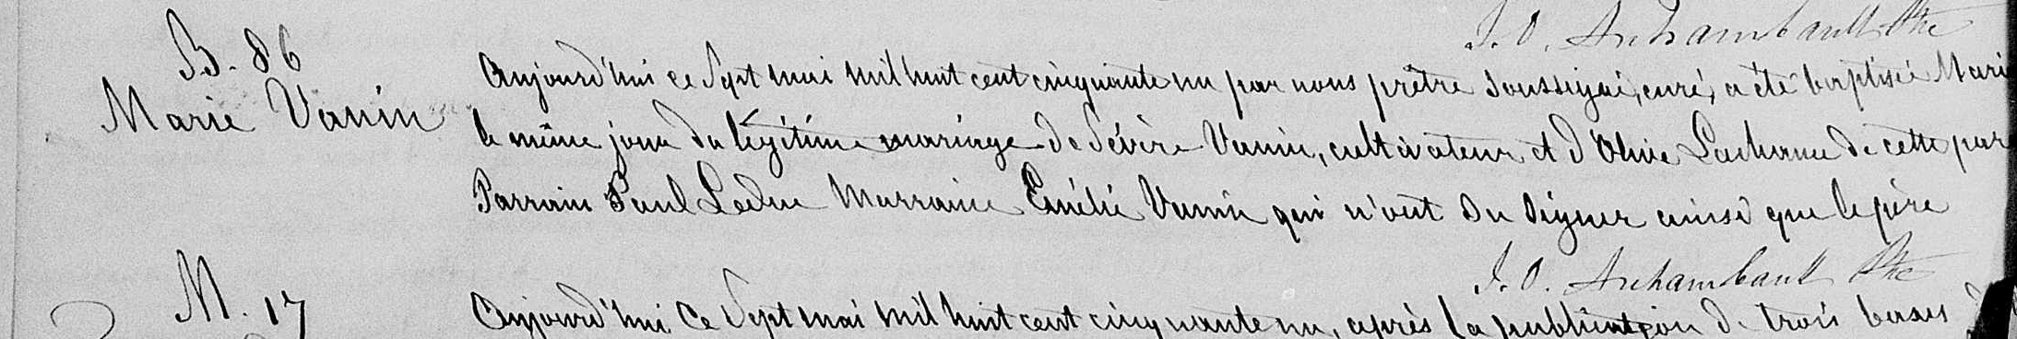

B. 86 Aujourd’hui ce sept mai mil huit cent cinquante un par nous prêtre soussigné,
Marie Vanier curé, a été baptisé Marie le même jour du légitime mariage de Sévère Vanier,
cultivateur et d’Olive Lachance de cette paroisse.
Parrain Paul Leduc Marraine Emilie Vanier qui n’ont su signer ainsi que le père.

J.O.Archambault Ptre.

Référence : Family Search.

